СЕМ

Домашна работа №3

Изготвил:

Емил Кирилов

Група 1

Фак. Номер – 61763

Задача 1

В задачата се иска да формулираме хипотеза за проверка на твърдението, че резултатите от измерванията на експерта се различават от тези на машината.
Хипотезата е следната:
Ho: i-то измерване-експерт == i-то измерване-машина
На: i-то измерване-експерт != i-то измерване-машина

Критична област
Имаме двустранна КО - при голяма разлика, независимо +/-, твърдението Но, че измерванията съвпадат, се отхвърля.

Пресмятаме квантила на дясната (положителна) страна на КО. Лявата е симетрична.

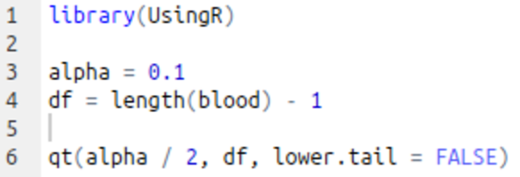

> qt(alpha / 2, df, lower.tail = FALSE)
[1] 6.313752

Критична област за α=0.1 - (-∞, -6.313752) U (6.313752, ∞)

Тестване на хипотезата

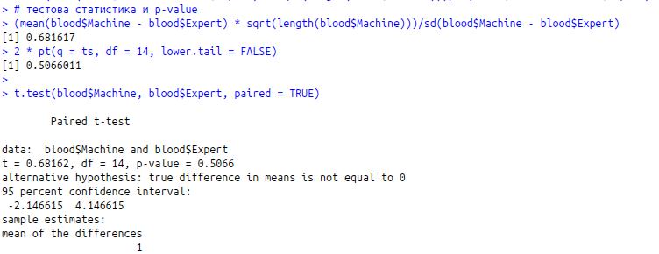

R ни казва, че средното на разликата е 1, а доверителният ни интервал е ~(-2,4), тоест Но не с отхвърля. При толкова голямо p-value, а именно 0.5066, няма как да изберем α > p-value при смислен тест, за да отхвърлим Но.
Задача 2

> simple.eda(brightness)
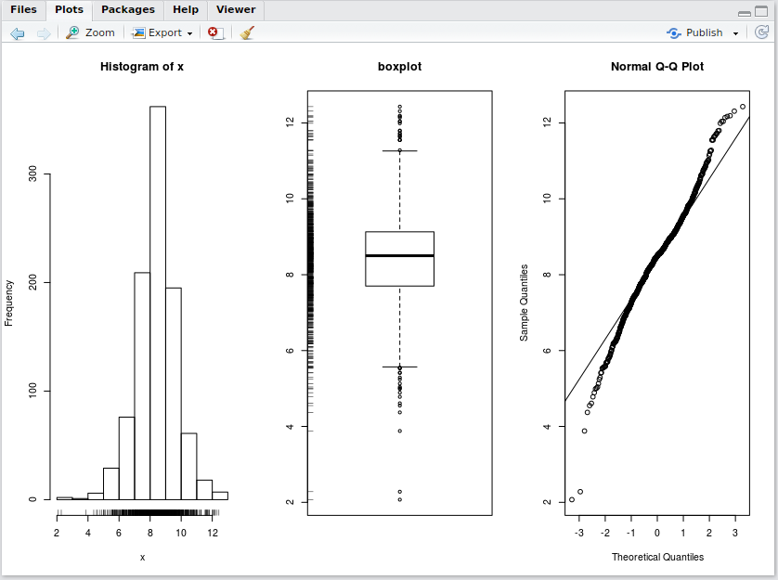
Данните изглеждат симетрично разположени и формата на хистограмата напомня на „камбанката“ в нормалното разпределение. На Q-Q графиката виждаме, че опашките леко странят от нормалното разпределение. Outlier-ите засилват това отдалечаване, а тях можем ясно да видим на boxplot-а.

Не знаем теоретичната дисперсия и използваме t.test за доверитлният интервал.
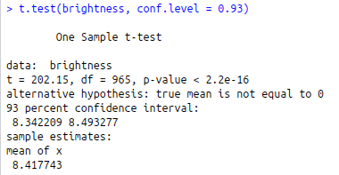

Задача 3
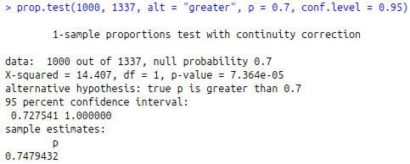

R ни казва, че данните не отхвърлят Но, която твърди, че повече от 70% от хората ползват интернет всеки ден.

